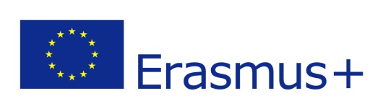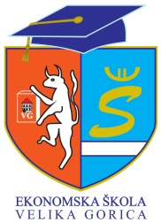

Poziv za sudjelovanje u Erasmus+ projektu
Zeleni web marketing (GWM)
u školskoj godini 2022/2023.
učenicima trećih i četvrtih razreda smjera ekonomist i komercijalist
Ekonomske škole Velika Gorica

Natječaj je otvoren od 1.7. 2022.g. do 8.7.2022.g. u 24:00.

Ciljevi projekta
- priprema učenika za izlazak na tržište rada kroz primjenu teorije iz GWM-a i sudjelovanja u radnom procesu u kontroliranim uvjetima.
- bolje razumijevanje i povezivanje teorije i prakse te korelacije predmeta kroz implementaciju GWM-a u nastavne planove.
- prilagodba kurikula predmeta u skladu s potrebama učenika
- aktivni utjecaj na promicanje održivog razvoja i digitalizacije obrazovnog procesa,
- uključivanjem svih učenika u projekt izjednačile bi se mogućnosti obrazovanja za sve učenike
Na taj način učenici bi zajedno s nastavnicima stečena znanja, vještine i stavove iskoristili za pronalazak održivijih rješenja u svakodnevnom radu Škole.

Aktivnosti sudionika
UČENICI – 18 učenika će obavljati stručnu praksu u Varšavi, kod našeg partnera Dentsu u listopadu/studenom 2022.. radnim danom, osim vikendom. Vikendom su predviđeni kulturno- povijesni obilasci. Ukupna mobilnost traje 14 dana. Učenike će pratiti i pomagati im nastavnici iz Ekonomske škole Velika Gorica,

Cijeli projekt sufinancira Europska komisija, a odobrila ga je Agencija za mobilnost i programe EU iz čega su pokriveni troškovi: pripreme, prijevoza, smještaja, prehrane, organizacije praktične nastave, osiguranja i kulturoloških aktivnosti. Za točnost podataka odgovorna je Ekonomska škola Velika Gorica.
Svim sudionicima mobilnosti izdat će se Europass Mobility dokument s kojim se priznaje internacionalno stručno usavršavanje.

Kriteriji odabira sudionika
Kriteriji: opći uspjeh , vladanje, socijalni status, teškoće u učenju.
UČENICI su podijeljeni su u tri kategorije A B C

Kategorija A 8 učenika bit će odabrano prema kriteriju najboljeg općeg uspjeha i vladanja,
Kategorija B 8 prema kriteriju najboljeg općeg uspjeha i vladanja iz grupe učenika koji se školuju prema individualiziranom ili prilagođenom programu,
Kategorija C 2 učenika prema kriteriju socijalnog statusa.
Svi će u prijavnici imati rubriku imaju li koju od navedenih smanjenih mogućnosti. Ako učenici budu imali iste elemente prema navedenim kriterijima, odlučit će opći uspjeh na decimale

Način prijave
PRIJAVA UČENIKA
Prijavu s naznakom „Natječaj za Erasmus+ Zeleni web marketing u pismenom obliku u omotnici potrebno je ostaviti školskoj referadi.
Prijava mora sadržavati:
-Europass CV na njemačkom ili engleskom jeziku
- motivacijsko pismo na hrvatskom i njemačkom ili engleskom jeziku
- prijavni obrazac – isprintani obrazac uzeti sa stola ispred školske referade

Rezultati natječaja za učenike bit će objavljeni na web stranici škole pod lozinkom sudionika nakon što Nastavničko vijeće utvrdi sudionike mobilnosti koji zadovoljavaju navedene kriterije. Za sva pitanja i eventualne nejasnoće možete se obratiti voditeljima projekta: prof. A Bilić, prof.M. Čuljak ili prof. Ž. Svekrić.

